INFORME DE LABORATORIO 08 · TECNOLOGÍA WEB I
Laboratorio 8 — El resolutor del colegio: Unbound con caché, DNSSEC, DoT y RPZ, y la zona pública como código
Informe de resultados: configuración, pruebas y evidencias del resolutor privado del colegio y de la zona pública gestionada con DNSControl
Asignatura | Tecnología Web I (SIS-0150) · Sexto semestre · Presencial
Master Class | 08 de 15 — Resolutor, DoT, RPZ y DNSControl
Modalidad | Individual
Criterio de verificación | C3 — Explica los componentes y la configuración de un servidor DNS (40 %).
Docente | M.Sc. Ing. Jimmy Nataniel Requena Llorentty
Estudiante | Lizeth Rodríguez · Fecha: 18 / 10 / 2026
Resultado | verificar_lab08.sh → 17 de 17 comprobaciones ✅

1. Objetivo
Configurar Unbound como resolutor privado del colegio (acceso restringido, caché, DNSSEC, DoT, RPZ y stub-zones hacia ns1/ns2), gestionar una zona pública con DNSControl y demostrarlo con dig, tcpdump y el verificador de 17 comprobaciones. Este informe documenta cómo se hizo, qué se observó en cada prueba y por qué.

2. Contexto del problema
Las PCs de la U.E. Horizonte usaban el DNS del proveedor de internet: no conocían horizonte.internal, no filtraban nada y el proveedor veía cada sitio consultado. Además, un correo de phishing con el enlace horizonte-notas-login.com llegó a varios padres. La directora pidió un DNS propio, rápido, privado y que proteja a la comunidad. La solución fue el resolutor 10.10.10.4 con Unbound, que reutiliza los autoritativos ns1 y ns2 del Laboratorio 7 para los nombres internos.
Arquitectura implementada
PC ──▶ resolutor 10.10.10.4 (Unbound)
caché · DNSSEC · RPZ · access-control
│
├─ *.horizonte.internal ─▶ ns1 10.10.10.2 / ns2 10.10.10.3 (stub-zone)
└─ el resto ══ DoT :853 ══▶ 1.1.1.1 (Cloudflare) · 9.9.9.9 (Quad9)

3. Requisitos previos
- red_dns con ns1 y ns2 del Laboratorio 7: verificar_lab07.sh en 16 de 16 (Figura 1).
- Internet en el resolutor para DoT (1.1.1.1 y 9.9.9.9) y para descargar DNSControl 5.2.0.
El nodo resolutor venía con BIND de la imagen común, así que primero se apagó (systemctl disable --now named) y se instalaron unbound, unbound-anchor, dns-root-data, tcpdump y curl (Figura 2). La versión instalada fue Unbound 1.19.2, la misma que indica la guía, y ns1 respondió REFUSED a un nombre de internet, como se esperaba (Figura 3).
Preparación del entorno
cd red_dns
docker compose exec resolutor bash
systemctl disable --now named
apt-get update && apt-get install -y unbound unbound-anchor dns-root-data tcpdump curl
unbound -V | head -1 → Version 1.19.2
dig @10.10.10.2 www.upds.edu.bo → status: REFUSED (ns1 no resuelve)
Figura 1
La red del Laboratorio 7 sigue en 16 de 16 comprobaciones
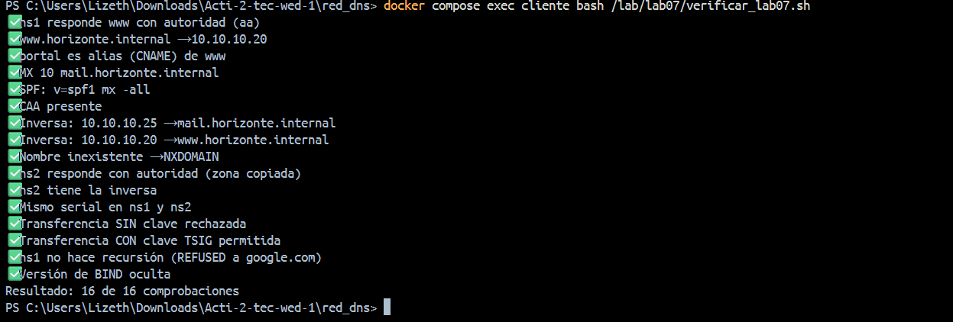
Figura 2
Instalación de Unbound y sus herramientas en el resolutor
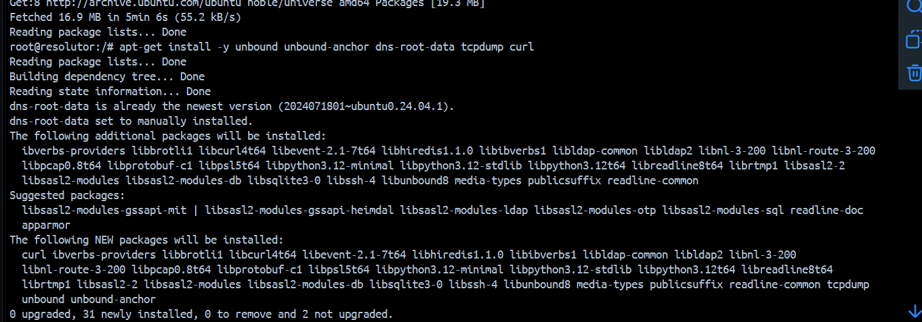
Figura 3
Unbound 1.19.2 instalado; ns1 responde REFUSED a www.upds.edu.bo
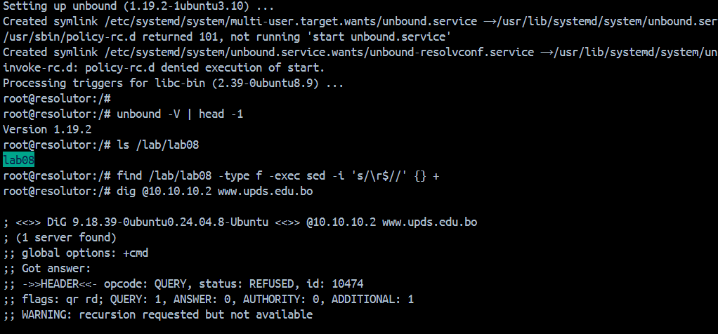
Nota. Al descomprimir quedó la carpeta repetida lab08/lab08; se subieron los archivos un nivel antes de continuar.

4. Archivos del laboratorio
Se usó la carpeta original lab08 entregada por el docente, montada en el resolutor como /lab/lab08. Antes de cada instalación se convirtieron los fines de línea de Windows con sed -i 's/\r$//'. La Tabla 1 resume qué se completó en cada archivo.
Tabla 1
Archivos del Laboratorio y TODO Completados
Archivo | TODO | Qué se completó
unbound/horizonte-resolutor.conf | 5 | Control de acceso, domain-insecure (×2), local-zone … nodefault y DoT (forward-tls-upstream + IP@853#nombre).
unbound/rpz.horizonte.internal | 2 | Subdominios de apuestas (*. → CNAME .) y redirección del phishing a 10.10.10.20.
dns-como-codigo/dnsconfig.js | 3 | SOA, DMARC_BUILDER y CAA_BUILDER.
dns-como-codigo/creds.json | — | Proveedor bind local con directorio zonas; sin tokens.
instalar_resolutor.sh | — | Ancla DNSSEC, copia de la configuración, DNSControl 5.2.0 y reinicio validado.
verificar_lab08.sh | — | 17 comprobaciones; resultado final 17 de 17.

5. Desarrollo paso a paso

Paso 1 — Autoritativo vs resolutor

Parte A — los dos roles
Se hizo la misma pregunta a los dos servidores (Figura 4). ns1 respondió status: REFUSED con banderas qr rd: es autoritativo, solo responde por horizonte.internal y tiene recursion no. El resolutor respondió NOERROR con www.upds.edu.bo. A 35.212.117.103 y la bandera ra (recursion available): sale a buscar la respuesta por las PCs.
El colegio necesita los dos. El autoritativo es la fuente de la verdad de sus nombres y debe estar cerrado. El resolutor es el que usan las PCs: busca cualquier nombre, guarda en caché, valida DNSSEC, cifra la salida y aplica la política del colegio. Separarlos evita que un problema en la recursión afecte a la zona y que un autoritativo abierto se use para ataques de amplificación.
Figura 4
Parte A: ns1 rechaza la consulta y el resolutor la resuelve
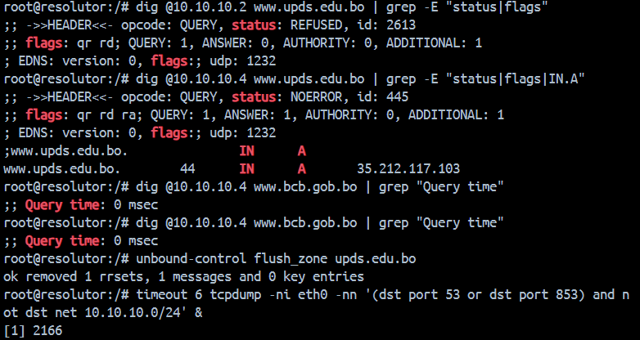
Nota. La misma captura muestra la consulta a www.bcb.gob.bo (ya estaba en caché) y el inicio del tcpdump de la Parte D.
🔎 Verificado
ns1 → REFUSED · resolutor → 35.212.117.103 (flags: qr rd ra).

Paso 2 — Unbound y sus trampas

Partes B y C — configuración y experimentos
Primero se completó solo el control de acceso: se rechaza todo y se permite únicamente 127.0.0.0/8 y 10.10.10.0/24 (Figura 5). Un resolutor abierto al mundo puede usarse para ataques de amplificación. Luego se probó sin domain-insecure ni nodefault, como pide la guía.
access-control: 0.0.0.0/0 refuse
access-control: 127.0.0.0/8 allow
access-control: 10.10.10.0/24 allow
Figura 5
TODO del control de acceso completado en VS Code
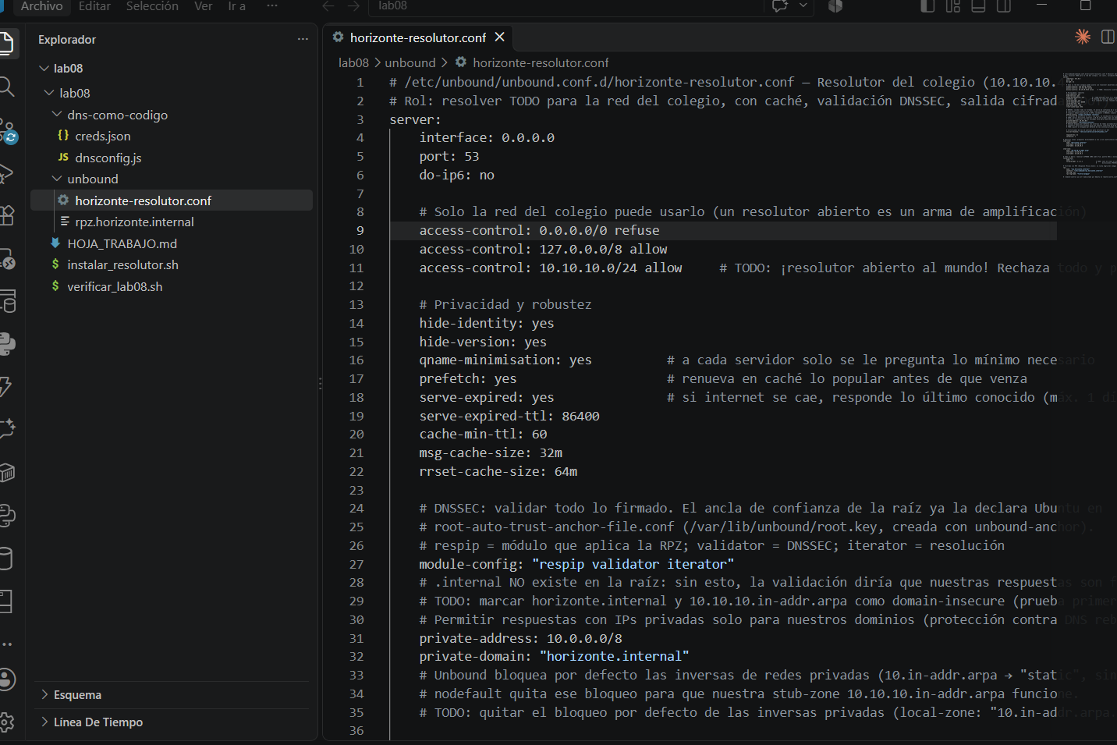
Nota. El explorador muestra lab08 › lab08: VS Code seguía abierto en la carpeta repetida, lo que más adelante causó que un cambio se guardara en la ruta equivocada.
Trampa 1 — .internal y DNSSEC. www.horizonte.internal dio SERVFAIL (Figura 6). Unbound valida desde la raíz, que está firmada y prueba criptográficamente que el TLD .internal no existe. Cuando ns1 dice lo contrario, la respuesta no encaja en la cadena de confianza y el validador la marca como bogus. Trampa 2 — inversas privadas. dig -x 10.10.10.25 salió vacío (Figura 7): Unbound trae una zona local static para 10.in-addr.arpa (RFC 1918) que responde "no existe" sin preguntar a nadie, así que la stub-zone nunca se consultaba.
Figura 6
Sin domain-insecure: SERVFAIL para www.horizonte.internal
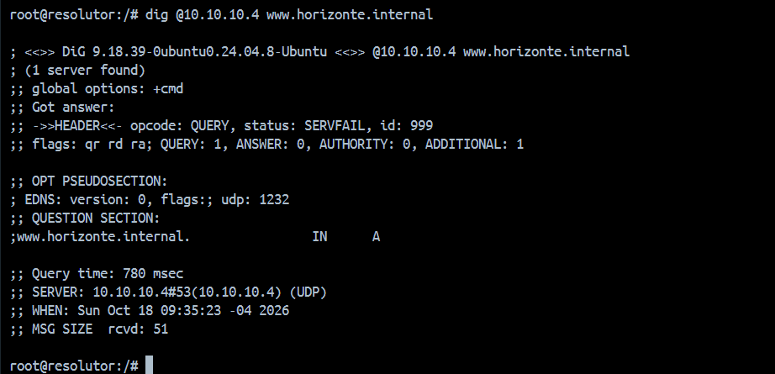
Figura 7
Sin nodefault: la inversa de 10.10.10.25 sale vacía
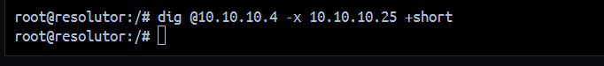
Se agregaron las tres líneas y se reinstaló, pero el resultado no cambió. Siguiendo el diagnóstico por hipótesis (Figura 8), ns1 y ns2 respondían 10.10.10.20, así que no estaban caídos. En cambio, el archivo instalado no tenía las líneas nuevas: VS Code las había guardado en lab08/lab08/unbound/. Se copió el archivo a su lugar, se borró la carpeta repetida, se reinstaló y se vació la caché del error anterior con unbound-control flush_zone y flush_bogus. Ahora sí: NOERROR (Figura 9).
domain-insecure: "horizonte.internal"
domain-insecure: "10.10.10.in-addr.arpa"
local-zone: "10.in-addr.arpa." nodefault
Figura 8
Diagnóstico: ns1 y ns2 responden, pero el archivo instalado no tiene los cambios
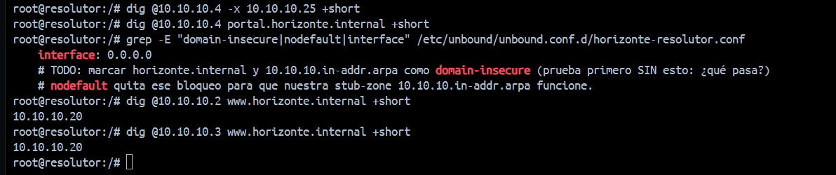
Figura 9
Corrección de la ruta, reinstalación y NOERROR para www.horizonte.internal
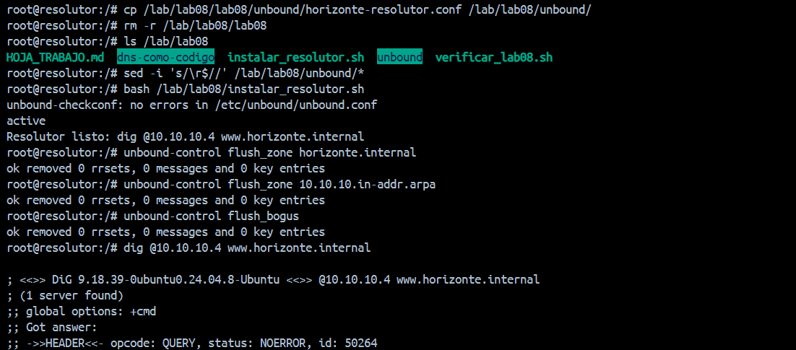
Tabla 2
Experimentos de la Parte C: Antes y Después
Consulta | Sin la línea | Con la línea | Por qué
dig @10.10.10.4 www.horizonte.internal | SERVFAIL | NOERROR → 10.10.10.20 | domain-insecure: la zona no está firmada; no validarla.
dig @10.10.10.4 -x 10.10.10.25 +short | (vacío) | mail.horizonte.internal. | nodefault quita la zona local que bloquea las inversas privadas.
dig @10.10.10.4 portal.horizonte.internal +short | (vacío) | www.horizonte.internal. y 10.10.10.20 | El CNAME se resuelve hasta la IP a través de la stub-zone.

🔎 Verificado
www.horizonte.internal → 10.10.10.20 y -x 10.10.10.25 → mail.horizonte.internal.

Paso 3 — DNS sobre TLS

Partes B y D — cifrar la salida
Antes de cifrar se capturó el tráfico con tcpdump en una segunda terminal mientras se consultaba www.wikipedia.org (Figura 10). Las consultas salían a 1.1.1.1.53 por UDP y en texto plano: se lee A? www.wikipedia.org. y la respuesta CNAME dyna.wikimedia.org., A 195.200.68.224. Cualquiera en el camino, empezando por el proveedor, ve qué sitios consulta el colegio.
Figura 10
Sin DoT: la consulta viaja en claro por el puerto 53
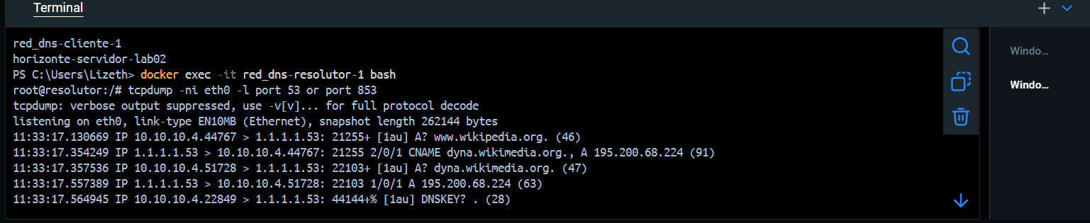
Luego se cifró la salida (Figura 11). El nombre después de # es el que debe figurar en el certificado del servidor; Unbound lo verifica con las CA de tls-cert-bundle.
forward-zone:
name: "."
forward-tls-upstream: yes
forward-addr: 1.1.1.1@853#cloudflare-dns.com
forward-addr: 9.9.9.9@853#dns.quad9.net
Figura 11
Configuración DoT en el archivo de la carpeta correcta
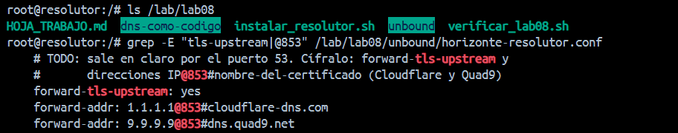
La primera consulta tras activar DoT dio communications error … timed out y la respuesta llegó en el reintento (Figura 12): abrir la sesión TLS por primera vez tardó más de lo que espera dig. Con DoT, la captura cambió por completo (Figura 13). Primero hay una conexión TCP ([S], [S.], [.]) a 1.1.1.1.853, luego el saludo TLS (length 320 del ClientHello y unos 3 KB del certificado) y después solo paquetes cifrados de 80 a 942 bytes, también hacia 9.9.9.9.853. No aparece ningún nombre ni ninguna línea .53 hacia internet.
Figura 12
Reinstalación con DoT y primera consulta (www.debian.org)
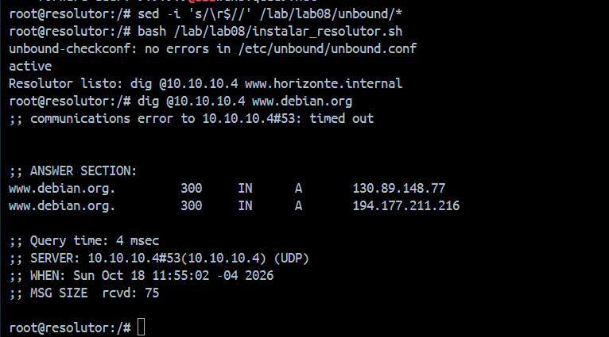
Figura 13
Con DoT: conexión TCP y TLS al puerto 853 de Cloudflare
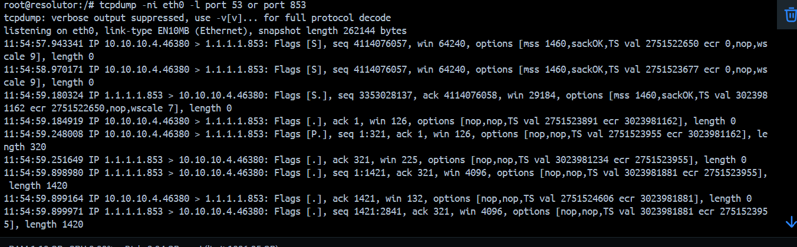
Tabla 3
Parte D: Tráfico de Salida Sin y Con DoT
Configuración | Puerto e IP de destino | Qué ve un observador
forward-addr: 1.1.1.1 | UDP 53 → 1.1.1.1 | El nombre (www.wikipedia.org) y la respuesta completa.
forward-tls-upstream: yes | TCP 853 → 1.1.1.1 y 9.9.9.9 | Solo tamaños de paquetes cifrados; ningún nombre.
Nota. La captura con DoT también mostró 10.10.10.3 > 10.10.10.2.53: SOA? horizonte.internal: es ns2 revisando el serial de ns1 (el refresh del Laboratorio 7), tráfico interno que no sale a internet. El comando exacto de la guía (timeout 6 tcpdump … &) también se ejecutó, pero el dig se escribió cuando los 6 segundos ya habían pasado (0 packets captured). La misma prueba, con el mismo filtro, la hace el verificador (solo_dot) y salió ✅.

🔎 Verificado
✅ Salida a internet solo cifrada (DoT :853, nada por :53).

Paso 4 — RPZ, DNSSEC y caché

Partes B y C — la política del colegio
Se completaron los dos TODO de la RPZ (Figura 14). Las líneas deben empezar en la primera columna: en un archivo de zona, una línea que empieza con espacio significa "mismo nombre que la anterior", y así se habían escrito al principio.
unbound/rpz.horizonte.internal
apuestas-ejemplo.com CNAME .
*.apuestas-ejemplo.com CNAME . ; TODO 1: todos los subdominios
horizonte-notas-login.com A 10.10.10.20 ; TODO 2: phishing → página de aviso
*.horizonte-notas-login.com A 10.10.10.20
rastreo.publicidad-ejemplo.net CNAME *. ; NODATA
Figura 14
Reglas RPZ en la columna 1 y reinstalación
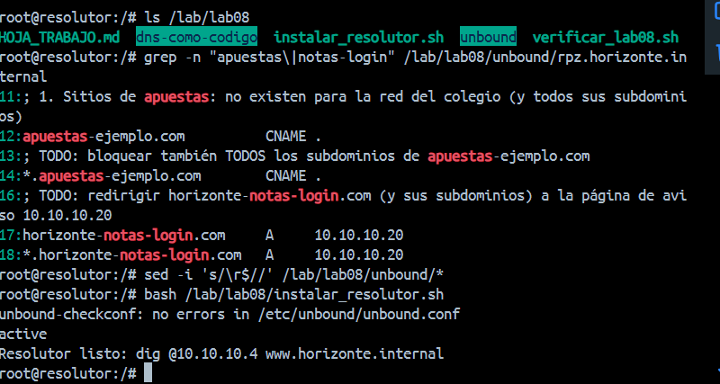
Después se probaron las cuatro acciones de la política (Figuras 15 y 16) y se revisó el journal, donde cada una quedó registrada con el nombre del filtro (Figura 17). La Tabla 4 resume los resultados.
Figura 15
Apuestas bloqueadas: NXDOMAIN con la bandera aa
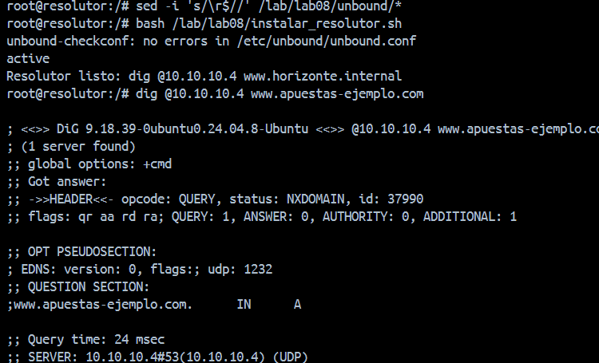
Figura 16
Phishing redirigido a 10.10.10.20 y rastreador sin datos (NODATA)
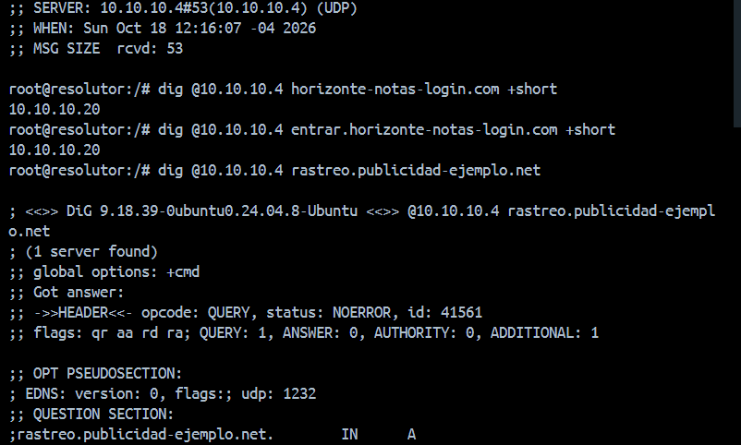
Figura 17
Registro del filtro en el journal: rpz: applied [filtro-colegio]
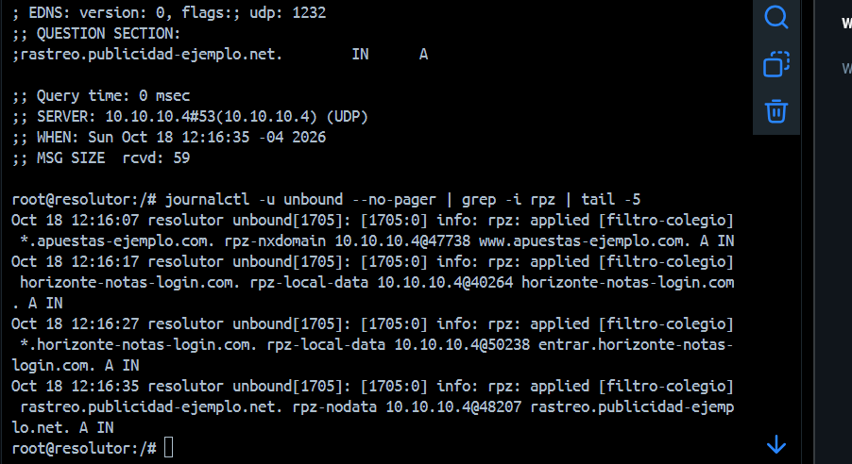
Tabla 4
Pruebas de la RPZ
Consulta | Resultado | Acción en el journal
www.apuestas-ejemplo.com | NXDOMAIN, flags qr aa rd ra | *.apuestas-ejemplo.com. rpz-nxdomain
horizonte-notas-login.com | 10.10.10.20 | horizonte-notas-login.com. rpz-local-data
entrar.horizonte-notas-login.com | 10.10.10.20 | *.horizonte-notas-login.com. rpz-local-data
rastreo.publicidad-ejemplo.net | NOERROR, ANSWER: 0 | rastreo.publicidad-ejemplo.net. rpz-nodata
Nota. Las respuestas traen la bandera aa: el resolutor responde él mismo, como autoridad de su propia política, sin consultar a internet (0 a 24 ms).

DNSSEC. cloudflare.com respondió con la bandera ad (Authenticated Data): Unbound verificó la cadena de firmas desde la raíz (Figura 18). dnssec-failed.org, cuyas firmas están rotas a propósito, dio SERVFAIL: el resolutor prefiere no responder antes que entregar algo posiblemente falsificado (Figura 19). Con +cd (checking disabled) sí devolvió 96.99.227.255 (Figura 20), lo que prueba que el SERVFAIL lo causa la validación y no la red.
Figura 18
Firma válida: bandera ad en cloudflare.com
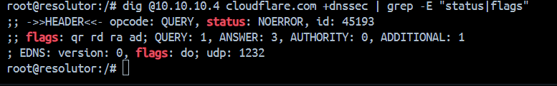
Figura 19
Firma rota: SERVFAIL para dnssec-failed.org
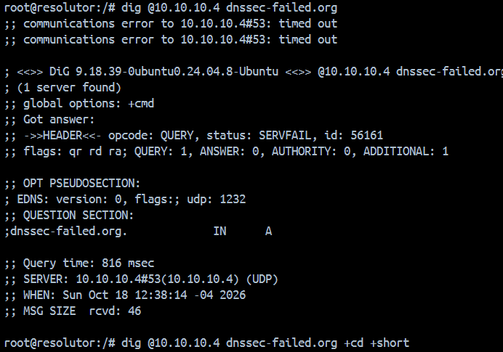
Figura 20
Con +cd (sin validar) sí hay respuesta
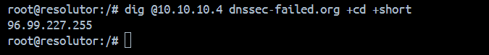
Caché. www.bbc.com ya estaba en caché, así que las dos consultas dieron 0 ms, pero el TTL bajó de 57 a 52 (Figura 21). unbound-control lookup confirma que se reenvía a 1.1.1.1 y 9.9.9.9. Las estadísticas mostraban 13 consultas, 8 respondidas desde la caché (Figura 22). Para ver el contraste frío/caliente se usó un dominio nuevo, www.mit.edu: 844 ms la primera vez y 0 ms la segunda (Figura 23). www.bcb.gob.bo, el ejemplo de la guía, también estaba ya en caché (Figura 4).
Figura 21
Caché: el TTL de www.bbc.com va bajando y lookup muestra los reenviadores
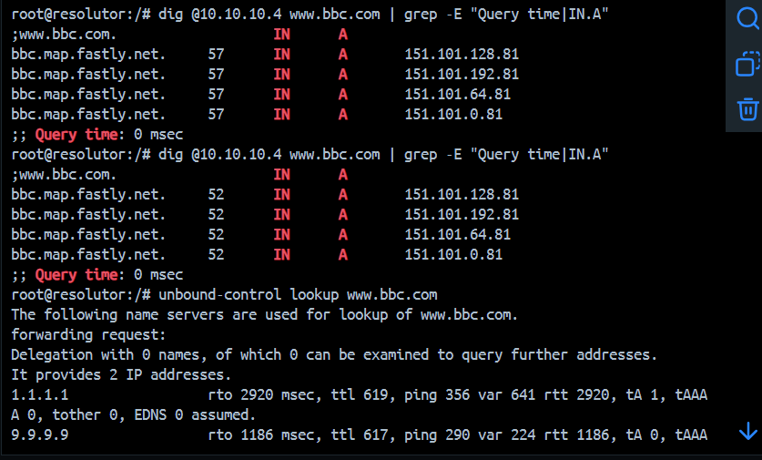
Figura 22
Estadísticas: 13 consultas, 8 aciertos de caché y 5 fallos
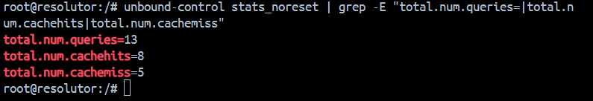
Figura 23
Dominio nuevo: 844 ms la primera vez y 0 ms la segunda
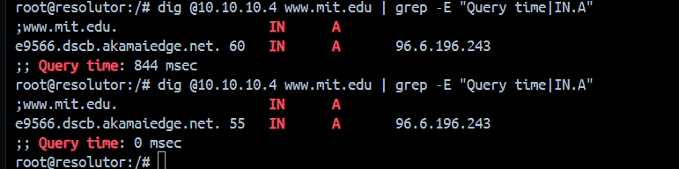
🔎 Verificado
RPZ: NXDOMAIN, redirección y NODATA con rpz: applied · DNSSEC: ad y SERVFAIL · caché: 844 → 0 ms.

Paso 5 — La zona pública como código

Parte E — DNSControl
En dnsconfig.js se completaron el SOA, el DMARC y el CAA (Figura 24). El SOA lleva el correo del responsable con punto final. Sin él DNSControl escribe default_not_set.
dns-como-codigo/dnsconfig.js (TODO 1 a 3)
SOA("@", "ns1.ue-horizonte.example.", "ti.ue-horizonte.example.", 3600, 600, 1209600, 300),
DMARC_BUILDER({ policy: "quarantine", rua: ["mailto:dmarc@ue-horizonte.example"] }),
CAA_BUILDER({ label: "@", iodef: "mailto:ti@ue-horizonte.example",
issue: ["letsencrypt.org"], issuewild: "none" }),
Figura 24
dnsconfig.js con los tres TODO completados
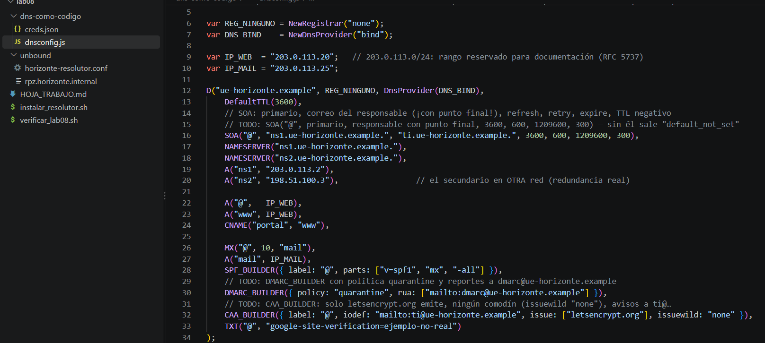
dnscontrol check dio No errors y preview listó los 16 registros a crear (Figuras 25 y 26). El aviso completed with errors no venía del código: faltaba la carpeta zonas, que preview no crea. Se creó con mkdir -p zonas (Figura 27). dnscontrol push escribió la zona con el serial 2026101800, generado automáticamente con la fecha (Figuras 28 y 29), y named-checkzone la aceptó (OK). En el archivo generado están el SOA, los tres CAA y el TXT de _dmarc (Figura 30). Al repetir preview dio 0 corrections: el código y la zona coinciden (Figura 31).
Figura 25
dnscontrol check sin errores y primer preview
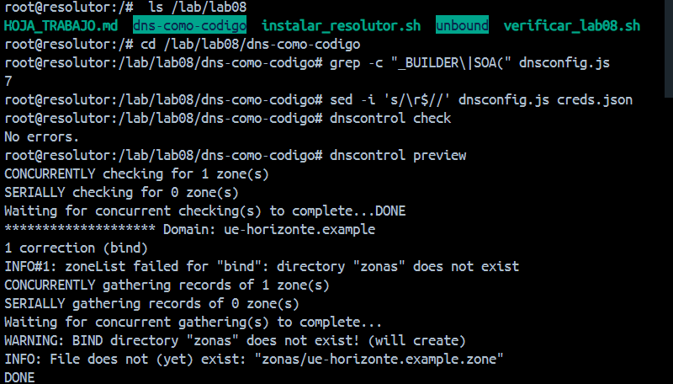
Figura 26
Registros que creará DNSControl, incluidos SOA, CAA y _dmarc
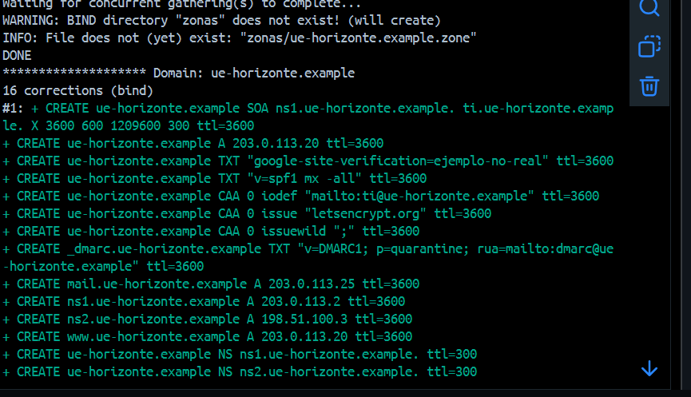
Figura 27
Falta la carpeta zonas: se crea con mkdir -p
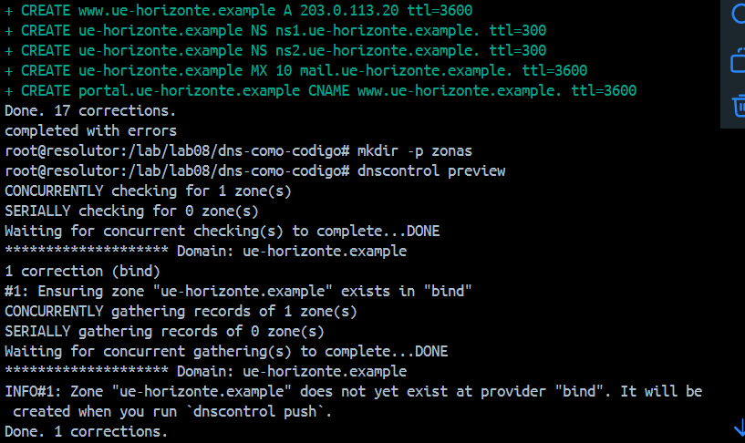
Figura 28
dnscontrol push: la zona existe en el proveedor bind
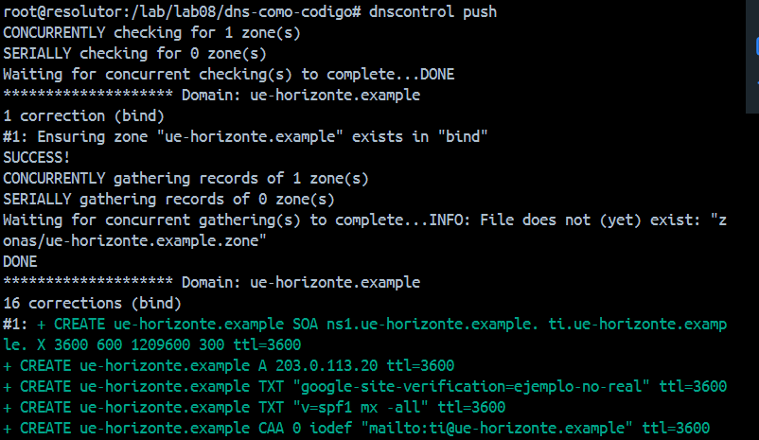
Figura 29
Zona escrita con el serial 2026101800 y validada con named-checkzone
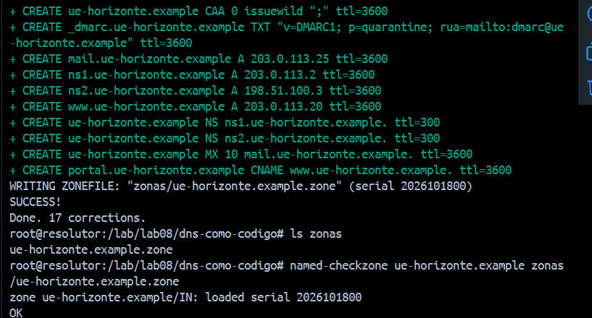
Figura 30
SOA, CAA y _dmarc en el archivo de zona generado
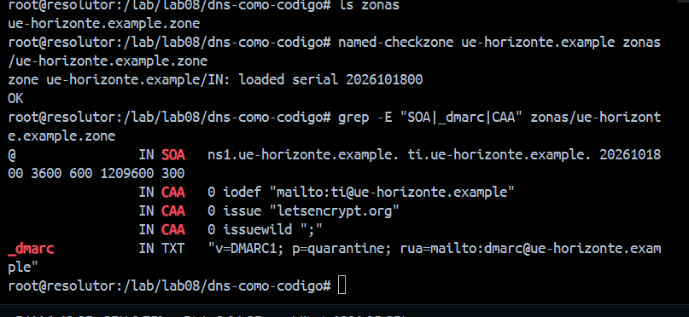
Figura 31
Idempotencia: 0 corrections
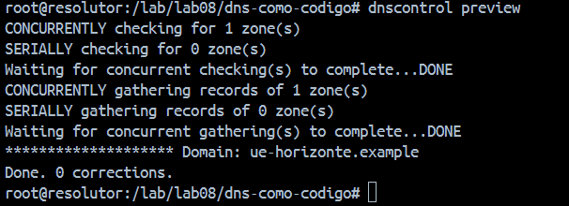
Prueba de cambio. Al cambiar IP_WEB a 203.0.113.21, preview mostró el diff sin aplicarlo: dos MODIFY, porque @ y www usan la misma variable (Figura 32). No se hizo push; se devolvió el valor y preview volvió a 0. Esto es mejor que editar la zona a mano por varias razones. Se ve el cambio antes de publicarlo. Hay una sola fuente de verdad. El serial y la sintaxis se generan solos (no se repite el olvido del serial del Laboratorio 7). Y el archivo se versiona en Git y se revisa como cualquier código.
Diff de dnscontrol preview
2 corrections (bind)
#1: ± MODIFY ue-horizonte.example A (203.0.113.20 ttl=3600) -> (203.0.113.21 ttl=3600)
± MODIFY www.ue-horizonte.example A (203.0.113.20 ttl=3600) -> (203.0.113.21 ttl=3600)
Figura 32
Diff de preview al cambiar IP_WEB (sin push) y vuelta a 0 corrections
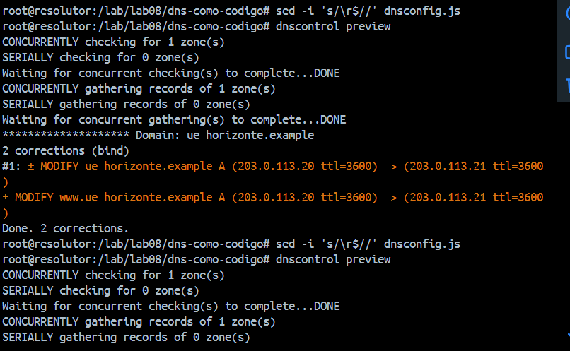
Para publicar en Cloudflare bastaría con un proveedor CLOUDFLAREAPI en creds.json cuyo token se lea de una variable de entorno ("apitoken": "$CLOUDFLARE_APITOKEN"), y con NewDnsProvider("cloudflare") en dnsconfig.js. El token nunca se escribe en el archivo ni se sube al repositorio.

Verificación final y prueba desde el cliente
El verificador aprobó las 17 comprobaciones (Figura 33). En una primera corrida la de caché salió ❌ (16/17). Al leer su función cache se vio que consulta dos veces www.upds.edu.bo y exige ≤ 2 ms en la segunda. La primera había tardado por reabrir la sesión TLS. Dos consultas manuales dieron 8 y 0 ms, y al repetir el verificador salió 17 de 17. Finalmente, en el cliente se apuntó /etc/resolv.conf al resolutor (antes usaba 127.0.0.11, el DNS interno de Docker). Sin escribir @, resolvió el nombre interno, internet y el filtro, y también getent hosts, es decir, el sistema operativo completo (Figura 34).
Figura 33
verificar_lab08.sh: 17 de 17 comprobaciones
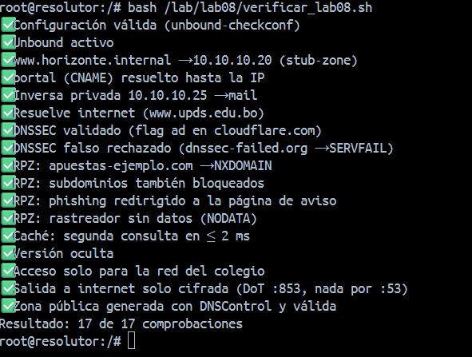
Figura 34
El cliente usa el resolutor del colegio para todo
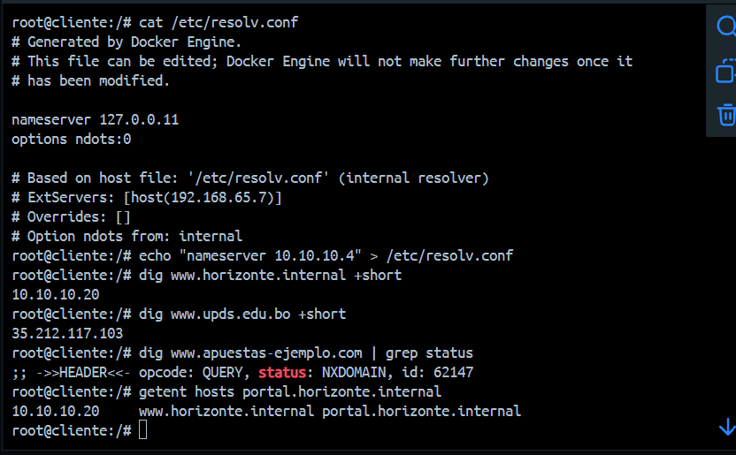
🔎 Verificado
✅ Zona pública generada con DNSControl y válida · Resultado: 17 de 17.

6. Retos (para llegar a Estratégico)
Los retos opcionales no se realizaron en esta entrega. Se dejan indicados con lo que haría falta para cada uno.
Tabla 5
Estado de los Retos
Reto | Estado | Qué haría falta
DoT también para los clientes (tls-service-key/pem, puerto 853, kdig +tls) | No realizado | Emitir un certificado para 10.10.10.4 con la CA del colegio del Laboratorio 5 y agregar interface: 0.0.0.0@853 y tls-port: 853.
Lista pública de dominios maliciosos en formato RPZ | No realizado | Descargar una lista de una fuente reconocida, revisar que los dominios existan (regla de la guía) y medir con unbound-control.
Pipeline que ejecute check y preview y bloquee el push si hay errores | No realizado | Un script set -e con dnscontrol check && dnscontrol preview antes de push, o un workflow de GitHub Actions.

7. Uso de Inteligencia Artificial en este laboratorio
✅ Permitido — cómo se usó
• Hipótesis de diagnóstico para el SERVFAIL, verificadas con dig y grep (ns1/ns2 vivos; archivo instalado sin cambios).
• Sintaxis de Unbound (DoT, domain-insecure, nodefault, RPZ) y de DNSControl (SOA, DMARC_BUILDER, CAA_BUILDER).
• Comparación entre Unbound/BIND, Windows Server DNS y DNS gestionado, contrastada con la documentación oficial.

⛔ No permitido — cómo se respetó
• El resolutor no se abrió a cualquier IP: 0.0.0.0/0 refuse; solo 127.0.0.0/8 y 10.10.10.0/24.
• La RPZ solo tiene los dominios de ejemplo de la guía; no se cargaron listas generadas por la IA.
• creds.json no tiene tokens; para Cloudflare el token iría en una variable de entorno, fuera del repositorio.

La bitácora completa, con las 11 consultas realizadas, cómo se verificó cada una y qué se aprendió, está en el Anexo B.

8. Entregable
Tabla 6
Lista de Comprobación del Entregable
Elemento | Estado | Evidencia
unbound/ y dns-como-codigo/ completos (sin tokens reales) | ✅ | 10 de 10 TODO; creds.json solo con bind y none.
Captura del verificador con 17 de 17 | ✅ | Figura 33
Captura de tcpdump (Parte D) | ✅ | Figuras 10 (sin DoT) y 13 (con DoT)
HOJA_TRABAJO.md (partes A a F) | ✅ | Anexo A
BITACORA_IA.md | ✅ | Anexo B
Actividad 2: verificadores de los labs 6, 7 y 8 | ✅ | Lab 6: 12/12 · Lab 7: 16/16 (Figura 1) · Lab 8: 17/17

9. Rúbrica de evaluación: evidencias por criterio
Tabla 7
Criterios de la Rúbrica y Dónde se Evidencian
Criterio | Puntos | Evidencia en este informe
Resolutor seguro | 25 | Acceso restringido y versión oculta (verificador); stub-zones; trampas de .internal e inversas explicadas (Paso 2, Tabla 2).
DNS sobre TLS | 20 | tcpdump sin DoT (puerto 53, nombre visible) y con DoT (853, cifrado) (Figuras 10 y 13, Tabla 3).
RPZ y DNSSEC | 20 | Bloqueo, subdominios, redirección y NODATA con el journal (Tabla 4); ad, SERVFAIL y +cd interpretados.
DNS como código | 20 | SOA, DMARC y CAA; push, named-checkzone y diff de preview explicado (Paso 5).
Comparación y bitácora | 15 | Tabla de la Parte F con Windows Server/AD y DNS gestionado (Anexo A); bitácora verificada (Anexo B).

10. Conclusiones
El colegio tiene ahora un resolutor propio que solo atiende a su red y resuelve tanto los nombres internos (vía stub-zones a ns1/ns2) como los de internet. Valida DNSSEC, responde desde la caché en 0 ms lo ya consultado y sigue respondiendo lo último conocido si se cae internet. Las consultas salen cifradas por DoT, así que el proveedor ya no ve qué sitios se visitan. La RPZ bloquea las apuestas, deja sin datos a los rastreadores y redirige el phishing que llegó a los padres a una página de aviso, dejando registro de cada intento. La zona pública quedó escrita como código: cada cambio se revisa con preview antes de publicarse.
Los dos tropiezos del laboratorio (el SERVFAIL que no se iba y el ❌ de caché) se resolvieron igual: formulando hipótesis y comprobándolas con un comando antes de tocar la configuración. El costo de tener un DNS propio es mantenerlo. Por eso, igual que con ns1 y ns2, convendría un segundo resolutor para que una caída no deje a todo el colegio sin DNS.

Referencias
DNSControl. (s.f.). creds.json. StackExchange. https://github.com/StackExchange/dnscontrol/blob/main/documentation/creds-json.md
Hu, Z., Zhu, L., Heidemann, J., Mankin, A., Wessels, D., & Hoffman, P. (2016). Specification for DNS over Transport Layer Security (TLS) (RFC 7858). Internet Engineering Task Force. https://www.rfc-editor.org/rfc/rfc7858
Microsoft. (s.f.-a). Understanding DNS zone replication in Active Directory Domain Services. Microsoft Learn. https://learn.microsoft.com/en-us/previous-versions/windows/it-pro/windows-server-2008-R2-and-2008/cc772101(v=ws.11)
Microsoft. (s.f.-b). Use DNS policy for applying filters on DNS queries. Microsoft Learn. https://learn.microsoft.com/en-us/windows-server/networking/dns/deploy/apply-filters-on-dns-queries
NIC Bolivia. (2025). Política de administración de nombres de dominio .bo (ADSIB-DOM-POLT-001-2025). Agencia para el Desarrollo de la Sociedad de la Información en Bolivia. https://nic.bo/documentos/ADSIB-DOM-POLT-001-2025.pdf
NLnet Labs. (s.f.). Response Policy Zones. Unbound documentation. https://unbound.docs.nlnetlabs.nl/en/latest/topics/filtering/rpz.html
Requena Llorentty, J. N. (2026). Guía de laboratorio 08: El resolutor del colegio: Unbound con caché, DNSSEC, DoT y RPZ, y la zona pública como código [Guía de laboratorio]. Universidad Privada Domingo Savio.
Wicinski, T. (Ed.). (2021). DNS privacy considerations (RFC 9076). Internet Engineering Task Force. https://www.rfc-editor.org/rfc/rfc9076

Anexo A — HOJA_TRABAJO.md
Laboratorio 8 — Hoja de trabajo: el resolutor del colegio (Unbound) y el DNS como código.
Nombre: Lizeth Rodríguez Fecha: 18/10/2026
Red red_dns del Laboratorio 7 (ns1 10.10.10.2 y ns2 10.10.10.3 con verificar_lab07.sh en 16/16), resolutor 10.10.10.4 y cliente 10.10.10.50. En el resolutor se apagó BIND (systemctl disable --now named) y se instaló Unbound 1.19.2 con unbound-anchor, dns-root-data, tcpdump y curl. Carpeta de trabajo: /lab/lab08.

Parte A — Autoritativo vs resolutor
1. ¿Qué responde cada uno a www.upds.edu.bo?
Servidor | Respuesta | Banderas
dig @10.10.10.2 (ns1, autoritativo) | status: REFUSED, sin respuesta; aviso recursion requested but not available | qr rd (sin ra)
dig @10.10.10.4 (resolutor) | status: NOERROR, www.upds.edu.bo. A 35.212.117.103 | qr rd ra

ns1 solo responde por sus zonas (horizonte.internal y su inversa) y rechaza todo lo demás porque tiene recursion no. El resolutor sí sale a buscar la respuesta por los clientes: la bandera ra (recursion available) lo indica.
2. ¿Por qué el colegio necesita LOS DOS tipos de servidor? Porque hacen trabajos distintos y no conviene mezclarlos. El autoritativo (ns1/ns2) es la fuente de la verdad de los nombres del colegio y debe estar cerrado: sin recursión y sin transferencias a extraños. El resolutor es el que usan las PCs: busca cualquier nombre de internet, guarda las respuestas en caché, valida DNSSEC, cifra la salida y aplica la política del colegio (RPZ). Para los nombres internos el resolutor pregunta directamente a ns1/ns2 con una stub-zone. Si un mismo servidor hiciera las dos cosas, un fallo o un ataque contra la recursión afectaría también a la zona del colegio, y un autoritativo abierto a la recursión puede usarse para ataques de amplificación.

Parte B — Completa la configuración (10 TODO)
Archivo | TODO | Qué se escribió | Qué aprendí
unbound/horizonte-resolutor.conf | 1 | access-control: 0.0.0.0/0 refuse, 127.0.0.0/8 allow, 10.10.10.0/24 allow | Un resolutor abierto al mundo sirve para ataques de amplificación; solo la red del colegio debe usarlo.
 | 2 | domain-insecure: "horizonte.internal" y domain-insecure: "10.10.10.in-addr.arpa" | .internal no existe en la raíz firmada; sin esta excepción DNSSEC marca nuestras respuestas como falsas.
 | 3 | local-zone: "10.in-addr.arpa." nodefault | Unbound bloquea por defecto las inversas privadas; nodefault deja pasar nuestra stub-zone.
 | 4–5 | forward-tls-upstream: yes, forward-addr: 1.1.1.1@853#cloudflare-dns.com, forward-addr: 9.9.9.9@853#dns.quad9.net | DoT: la salida a internet va cifrada y el nombre después de # permite verificar el certificado del servidor.
unbound/rpz.horizonte.internal | 1 | *.apuestas-ejemplo.com CNAME . | El comodín cubre los subdominios; CNAME . = NXDOMAIN.
 | 2 | horizonte-notas-login.com A 10.10.10.20 y *.horizonte-notas-login.com A 10.10.10.20 | Un registro A en la RPZ redirige el phishing a la página de aviso del colegio.
dns-como-codigo/dnsconfig.js | 1 | SOA("@", "ns1.ue-horizonte.example.", "ti.ue-horizonte.example.", 3600, 600, 1209600, 300) | Sin SOA explícito DNSControl escribe default_not_set.
 | 2 | DMARC_BUILDER({ policy: "quarantine", rua: ["mailto:dmarc@ue-horizonte.example"] }) | Genera el TXT _dmarc con la sintaxis correcta.
 | 3 | CAA_BUILDER({ label: "@", iodef: "mailto:ti@ue-horizonte.example", issue: ["letsencrypt.org"], issuewild: "none" }) | Solo Let's Encrypt emite; ningún comodín (issuewild ";"); avisos a TI.

bash /lab/lab08/instalar_resolutor.sh → unbound-checkconf: no errors · active · Resolutor listo. En dns-como-codigo/: mkdir -p zonas && dnscontrol push → WRITING ZONEFILE … (serial 2026101800). bash /lab/lab08/verificar_lab08.sh → Resultado: 17 de 17 comprobaciones.
Detalles que hubo que cuidar:
- Las líneas de la RPZ deben empezar en la columna 1. En un archivo de zona, una línea que empieza con espacio significa "mismo nombre que la línea anterior".
- Antes de instalar se normalizaron los fines de línea de Windows con sed -i 's/\r$//'.
- VS Code tenía abierta la ruta vieja lab08\lab08\unbound\… (carpeta repetida al descomprimir) y guardó allí el .conf. Por eso la primera reinstalación no tomó los cambios. Se copió el archivo a /lab/lab08/unbound/, se borró la carpeta repetida y se reabrieron los archivos desde la ruta correcta.

Parte C — Experimentos
1. Sin domain-insecure. dig @10.10.10.4 www.horizonte.internal → status: SERVFAIL (780 ms la primera vez, 4 ms la segunda porque el fallo también queda en caché). Unbound valida DNSSEC desde la raíz. La raíz está firmada y responde, con prueba criptográfica, que el TLD .internal no existe. Cuando ns1 dice lo contrario, la respuesta no encaja en la cadena de confianza y el validador la considera bogus (falsificada). Así que la rechaza, igual que haría con un ataque. domain-insecure le dice: "esta zona no está firmada; no la valides". Con eso: NOERROR → 10.10.10.20.
2. Sin local-zone: "10.in-addr.arpa." nodefault. dig @10.10.10.4 -x 10.10.10.25 +short → vacío. Unbound trae zonas locales por defecto para las inversas de las redes privadas (RFC 1918), del tipo static. Responde él mismo "no existe" sin preguntar a nadie, para no filtrar a internet consultas sobre IPs internas. Por eso la stub-zone 10.10.10.in-addr.arpa nunca se consultaba. Con nodefault se quita esa zona y la consulta va a ns1/ns2: mail.horizonte.internal.
3. Caché.
Consulta | 1.ª vez | 2.ª vez | TTL
www.mit.edu (dominio nuevo) | 844 ms | 0 ms | 60 → 55
www.bbc.com (ya estaba en caché) | 0 ms | 0 ms | 57 → 52
www.bcb.gob.bo (el de la guía) | 0 ms | 0 ms | — (ya estaba en caché por pruebas previas)

La primera consulta de un nombre nuevo recorre DoT hasta Cloudflare/Quad9 y valida firmas. La segunda sale de la memoria del resolutor en 0 ms, y el TTL va bajando porque la caché descuenta el tiempo transcurrido. unbound-control stats_noreset mostraba 13 consultas: 8 desde la caché y 5 hacia afuera. unbound-control lookup www.bbc.com confirma que se reenvía a 1.1.1.1 y 9.9.9.9.
4. DNSSEC.
- dig +dnssec @10.10.10.4 cloudflare.com → NOERROR y flags: qr rd ra ad. ad (Authenticated Data) significa que Unbound verificó la cadena de firmas desde la raíz hasta cloudflare.com; do indica que se pidieron las firmas.
- dig @10.10.10.4 dnssec-failed.org → SERVFAIL. Las firmas de ese dominio están rotas a propósito y el resolutor prefiere no responder antes que entregar una respuesta que podría estar falsificada.
- dig @10.10.10.4 dnssec-failed.org +cd +short → 96.99.227.255. Con checking disabled sí hay respuesta, lo que demuestra que el SERVFAIL lo causa la validación y no la red.

Parte D — ¿Sale cifrado?
Configuración | Lo que mostró tcpdump -ni eth0 -l port 53 or port 853 | Conclusión
Sin DoT (forward-addr: 1.1.1.1) | 10.10.10.4.44767 > 1.1.1.1.53: … A? www.wikipedia.org. y la respuesta CNAME dyna.wikimedia.org., A 195.200.68.224 | Sale por UDP 53, en texto plano: cualquiera en el camino (el proveedor) ve el nombre consultado y la respuesta.
Con DoT (forward-tls-upstream: yes) | 10.10.10.4.46380 > 1.1.1.1.853: Flags [S], [S.], [.] (conexión TCP), length 320 (ClientHello) y length 1420 + 1420 + 40 (certificado). Luego paquetes de 80 a 942 bytes; también 10.10.10.4.42374 > 9.9.9.9.853. Ninguna línea .53 hacia internet. | Sale por TCP 853 con TLS hacia 1.1.1.1 y 9.9.9.9. Solo se ven tamaños, no nombres: el proveedor ya no sabe qué sitios consulta el colegio.

En la captura con DoT apareció también 10.10.10.3 > 10.10.10.2.53: SOA? horizonte.internal. Es ns2 revisando el serial de ns1 (el refresh del Lab 7): tráfico interno del aula, no sale a internet.
La primera consulta después de activar DoT dio communications error … timed out. Montar la sesión TLS por primera vez tardó más que la espera de dig; el reintento respondió en 4 ms.
El comando exacto de la guía (timeout 6 tcpdump … '(dst port 53 or dst port 853) and not dst net 10.10.10.0/24' &) se ejecutó, pero el dig se escribió cuando los 6 segundos ya habían terminado (0 packets captured). La comprobación equivalente la hace el verificador (solo_dot, mismo filtro): ✅ Salida a internet solo cifrada (DoT :853, nada por :53).

Parte E — La zona pública como código
1. Diff de dnscontrol preview al cambiar IP_WEB a 203.0.113.21:
2 corrections (bind)
#1: ± MODIFY ue-horizonte.example A (203.0.113.20 ttl=3600) -> (203.0.113.21 ttl=3600)
± MODIFY www.ue-horizonte.example A (203.0.113.20 ttl=3600) -> (203.0.113.21 ttl=3600)
Done. 2 corrections.
No se hizo push. Se devolvió el valor original y preview volvió a 0 corrections.
¿Por qué es mejor que editar el archivo de zona a mano?
- Se ve el cambio antes de aplicarlo. preview muestra exactamente qué registros se crean, modifican o borran, como un git diff. Aquí se vio que cambiar una variable afecta a dos registros (@ y www).
- Una sola fuente de verdad. La IP está en una variable; no hay que buscarla en varias líneas ni arriesgarse a cambiar una y olvidar otra.
- Validación y serial automáticos. dnscontrol check detecta errores antes de publicar. El serial lo genera solo (2026101800), así no se repite el error del Lab 7 de olvidar subirlo. La zona generada pasó named-checkzone → OK.
- Idempotente y versionable. Si nada cambió, preview da 0 corrections. El archivo .js se guarda en Git, se revisa en un pull request y queda historial de quién cambió qué.
- Los builders evitan errores de sintaxis. DMARC_BUILDER y CAA_BUILDER generaron v=DMARC1; p=quarantine; rua=… y los tres CAA (issue, issuewild ";", iodef) sin escribirlos a mano.
2. ¿Qué habría que cambiar en creds.json para publicar en Cloudflare? Agregar un proveedor de tipo CLOUDFLAREAPI cuyo token se lea de una variable de entorno, nunca escrito en el archivo:
{
"cloudflare": { "TYPE": "CLOUDFLAREAPI", "apitoken": "$CLOUDFLARE_APITOKEN" },
"none": { "TYPE": "NONE" }
}
En dnsconfig.js, cambiar NewDnsProvider("bind") por NewDnsProvider("cloudflare"). Antes de dnscontrol push se exporta el token (export CLOUDFLARE_APITOKEN=…) con permiso solo de Zone:DNS:Edit para esa zona. DNSControl reemplaza los valores que empiezan con $ por la variable de entorno, así que creds.json puede ir al repositorio sin secretos (y si hubiera uno real, debe estar en .gitignore, como creds.reales.json).

Parte F — Comparación
Tema | BIND/Unbound en Linux (este curso) | DNS de Windows Server / Active Directory | DNS gestionado (Cloudflare, NIC.bo)
Dónde se guardan las zonas | Archivos de texto: db.horizonte.internal en ns1, copias en /var/lib/bind/ en ns2; la RPZ en /etc/unbound/; la zona pública generada en zonas/ desde dnsconfig.js. | Integradas en Active Directory (particiones DomainDnsZones o ForestDnsZones), o como archivos .dns en %SystemRoot%\System32\dns si son zonas estándar. | En la infraestructura del proveedor; se editan por panel web o API (DNSControl con CLOUDFLAREAPI). NIC.bo registra el dominio .bo y delega a los servidores DNS que indique el titular.
Cómo se replican | Primario → secundario con AXFR/IXFR, firmadas con TSIG y avisadas con NOTIFY; el secundario solo copia si el serial sube. | Replicación de Active Directory entre controladores de dominio (multimaestro: se puede editar en cualquiera); también admite transferencias de zona clásicas a secundarios. | El proveedor la distribuye en su red anycast mundial; el cliente no administra secundarios.
Filtrado (RPZ / directivas) | RPZ estándar en Unbound: CNAME . (NXDOMAIN), CNAME *. (NODATA), A (redirigir), con registro en el journal (rpz: applied). | Directivas DNS (DNS Policies, desde Windows Server 2016) con Add-DnsServerQueryResolutionPolicy -Action IGNORE para bloquear dominios; no usa el formato RPZ. | El DNS autoritativo no filtra. El filtrado es un servicio aparte del resolutor: 1.1.1.1 for Families (1.1.1.2 / 1.1.1.3) o Cloudflare Gateway (Zero Trust) con listas por categorías.
Costo y quién lo mantiene | Software libre sin licencia; lo mantiene el equipo de TI del colegio (configuración, parches, monitoreo, respaldos). | Licencia de Windows Server y CAL; lo mantiene TI, normalmente junto con el dominio AD (usuarios y equipos). | Plan gratuito o de pago por suscripción; la disponibilidad la mantiene el proveedor y el colegio solo administra los registros. El dominio .bo paga registro y renovación anual a NIC.bo.

Conclusión de la comparación: para el colegio tiene sentido una combinación. La zona pública (ue-horizonte.example) iría en un DNS gestionado, administrada con DNSControl desde Git. La resolución interna y el filtrado van en el resolutor propio, porque solo así se controla la caché, la política RPZ y la privacidad de lo que consultan los alumnos.

Reflexión
¿Qué ventajas de privacidad y seguridad gana el colegio con su propio resolutor frente a usar el DNS del proveedor?
1. Privacidad. Con el DNS del proveedor, este ve cada sitio que visita cada computadora del colegio. Con el resolutor propio, las consultas salen cifradas por DoT (puerto 853, demostrado con tcpdump) y con qname-minimisation. El proveedor de internet solo ve conexiones TLS hacia 1.1.1.1 y 9.9.9.9, sin nombres.
2. Protección contra phishing y contenido no deseado. La RPZ redirige horizonte-notas-login.com, el enlace del correo falso que llegó a los padres, a la página de aviso del colegio (10.10.10.20). También bloquea las apuestas con todos sus subdominios y deja sin datos a los rastreadores. Cada acción queda registrada (rpz: applied [filtro-colegio]), lo que permite ver quién intentó entrar.
3. Respuestas verificadas. La validación DNSSEC (bandera ad) rechaza respuestas falsificadas, como en dnssec-failed.org → SERVFAIL, y protege de envenenamiento de caché. private-address evita ataques de DNS rebinding.
4. Nombres internos. Las PCs resuelven horizonte.internal y su inversa sin depender de archivos hosts, gracias a las stub-zones hacia ns1/ns2.
5. Velocidad y continuidad. La caché responde en 0 ms lo ya consultado. serve-expired sigue respondiendo lo último conocido (hasta un día) si se cae internet.
6. No es un arma para otros. access-control solo admite 127.0.0.0/8 y 10.10.10.0/24. Un resolutor abierto podría usarse para ataques de amplificación. Además, hide-version no revela qué software corre.
El costo es que el colegio pasa a ser responsable de mantenerlo (actualizaciones, monitoreo y la propia lista RPZ), y si el resolutor se cae, se cae el DNS de todas las PCs. Por eso conviene tener al menos dos resolutores, como se hizo con ns1 y ns2.

Anexo B — BITACORA_IA.md
Bitácora de uso de IA — Laboratorio 8 (Unbound, DoT, RPZ y DNSControl).
Estudiante: Lizeth Rodríguez · Entorno: red Docker red_dns, resolutor 10.10.10.4 (Ubuntu 24.04, Unbound 1.19.2, DNSControl 5.2.0) · Fecha: 17–18/10/2026
Reglas que respeté (sección 7 de la guía):
- El resolutor nunca se abrió a cualquier IP: access-control: 0.0.0.0/0 refuse y solo se permiten 127.0.0.0/8 y 10.10.10.0/24 (verificador: ✅ Acceso solo para la red del colegio).
- La RPZ solo contiene los dominios de ejemplo de la guía. No cargué listas generadas por la IA.
- creds.json usa el proveedor bind local, sin tokens. Para Cloudflare el token iría en una variable de entorno ($CLOUDFLARE_APITOKEN), nunca en el repositorio.
- Pedí sintaxis e hipótesis, y cada respuesta la comprobé con dig, tcpdump, unbound-checkconf, dnscontrol preview o el verificador.
# | Qué pregunté | Qué respondió la IA | Cómo lo verifiqué | Qué aprendí
1 | Por qué sed decía can't read /lab/lab08/unbound/*. | Al descomprimir quedó lab08/lab08; había que subir los archivos un nivel. | ls /lab/lab08 mostró unbound, dns-como-codigo y los scripts. | Revisar la estructura de carpetas antes de ejecutar.
2 | El instalador parecía colgado y no mostraba nada. | Ejecutarlo con bash -x para ver en qué línea estaba (podía ser unbound-anchor o la descarga de DNSControl). | bash -x mostró cada paso hasta active; unbound -V → 1.19.2 y named inactive. | bash -x sirve para depurar scripts.
3 | Hipótesis para el SERVFAIL de www.horizonte.internal (prompt 1 de la guía). | (a) DNSSEC rechaza .internal por no existir en la raíz; (b) ns1/ns2 caídos; (c) el cambio no se instaló. Con un dig para cada una. | dig @10.10.10.2 y @10.10.10.3 → 10.10.10.20 (descarta b); grep del .conf instalado no tenía domain-insecure (confirma c). | Diagnosticar descartando hipótesis con evidencia.
4 | Por qué mis cambios no aparecían en el archivo instalado. | VS Code tenía abierta la ruta vieja lab08\lab08\… y guardó allí, recreando la carpeta repetida. | grep -c domain-insecure → 0 en /lab/lab08/unbound; find /lab/lab08/lab08 mostró el .conf con los cambios; se copió y se borró la carpeta. | Fijarse en la ruta de la pestaña de VS Code.
5 | Diferencia entre stub-zone y forward-zone (prompt 2). | stub-zone pregunta directo a los autoritativos de una zona (ns1/ns2); forward-zone entrega la consulta a otro resolutor que hace la recursión (1.1.1.1/9.9.9.9). | unbound-control lookup www.bbc.com → "forwarding request" a 1.1.1.1 y 9.9.9.9; www.horizonte.internal → 10.10.10.20 vía ns1/ns2. | Cuándo usar cada una.
6 | Sintaxis de DoT en Unbound. | forward-tls-upstream: yes y forward-addr: IP@853#nombre; el nombre permite verificar el certificado con tls-cert-bundle. | tcpdump: solo 1.1.1.1.853 y 9.9.9.9.853, con el saludo TLS (320 B y ≈3 KB de certificado); antes se veía A? www.wikipedia.org por el 53. | Qué ve y qué no ve alguien en la red.
7 | Cómo leer la salida de tcpdump con DoT. | [S]/[S.]/[.] = conexión TCP; los paquetes grandes del inicio son el certificado; luego solo hay tamaños cifrados. | Identifiqué cada fase en mi captura y la línea SOA? de ns2 → ns1 como tráfico interno. | Diferenciar tráfico interno del que sale a internet.
8 | Por qué la RPZ podía fallar con mis líneas. | Empezaban con dos espacios; en un archivo de zona eso significa "mismo nombre que la línea anterior". | Las dejé en la columna 1; grep -n lo confirmó y las 4 pruebas dieron NXDOMAIN, 10.10.10.20 (×2) y NODATA, con rpz: applied en el journal. | El formato de zona es sensible a los espacios.
9 | Por qué el verificador dio ❌ en caché (16/17). | Revisamos su función cache: consulta dos veces www.upds.edu.bo y exige ≤ 2 ms en la segunda. La primera había tardado por reabrir la sesión TLS. | Dos dig manuales → 8 ms y 0 ms; el verificador repetido → 17 de 17. | Leer el script del verificador en vez de cambiar la configuración a ciegas.
10 | Qué significaba completed with errors en dnscontrol preview. | No existía la carpeta zonas; preview no la crea. | mkdir -p zonas → preview limpio; push → WRITING ZONEFILE (serial 2026101800), named-checkzone OK y luego 0 corrections. | Distinguir un error del entorno de un error del código.
11 | Ideas para la tabla de la Parte F (Windows Server y DNS gestionado). | Zonas integradas en AD y replicación de AD; DNS Policies; DNS gestionado con anycast y filtrado aparte. | Lo contrasté con la documentación de Microsoft Learn (particiones DomainDnsZones/ForestDnsZones, Add-DnsServerQueryResolutionPolicy), DNSControl y la política de NIC.bo. | Comparar con fuentes oficiales y no solo con lo que dice la IA.

Conclusión
La IA me sirvió sobre todo para diagnosticar: el SERVFAIL, el archivo que no se instalaba, la RPZ con espacios y el ❌ de caché. En cada caso la causa la confirmé con un comando (dig, grep, tcpdump, el propio verificador) antes de cambiar algo. El resolutor quedó cerrado a la red del colegio, la RPZ solo tiene los dominios de la guía y no hay credenciales reales en el repositorio. Resultado final: 17 de 17 y el cliente resolviendo nombres internos, internet y el filtro sin @.

